Лабораторна робота 4

Глуховський Ігор

https://github.com/Kartoz9/NodeJs

1. HTTP – Basics

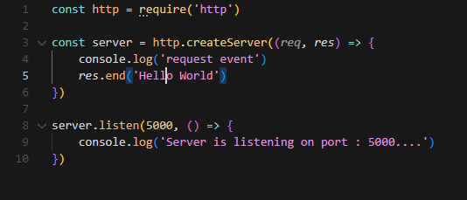

1. HTTP – Headers

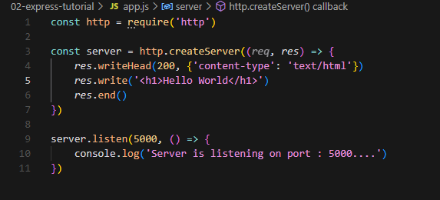

1. HTTP - Request Object

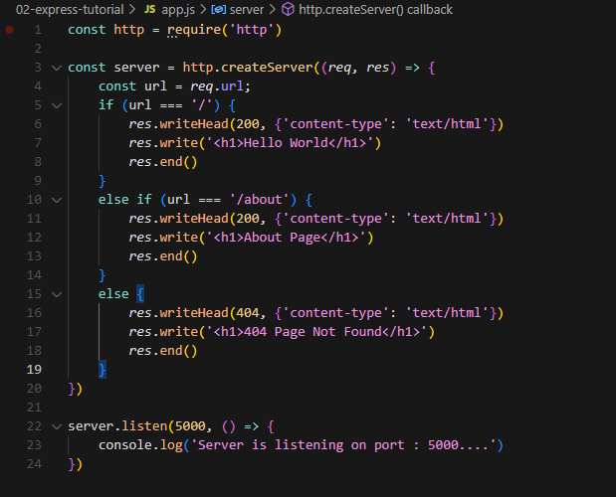

1. HTTP - HTML File

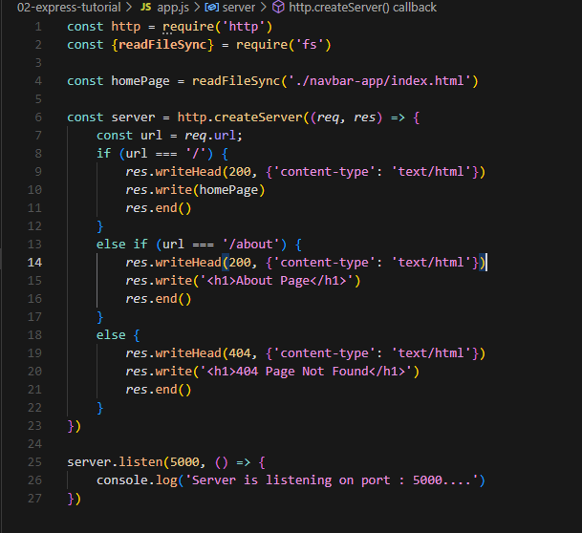

1. HTTP - App Example

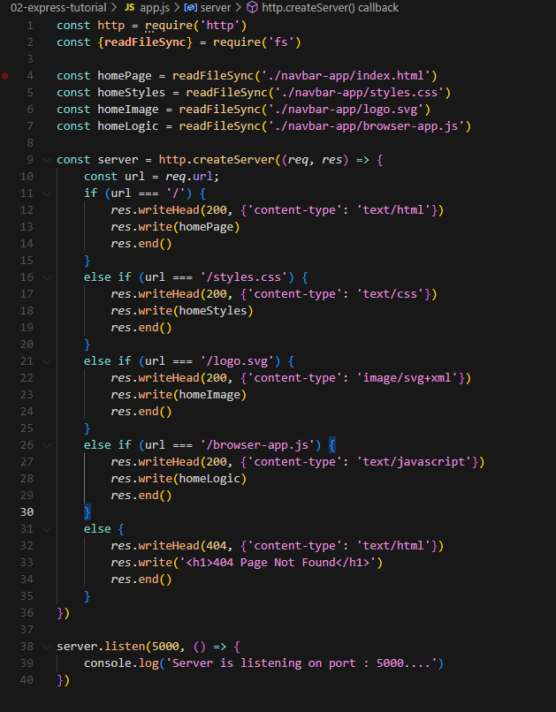 

1. Express Basics

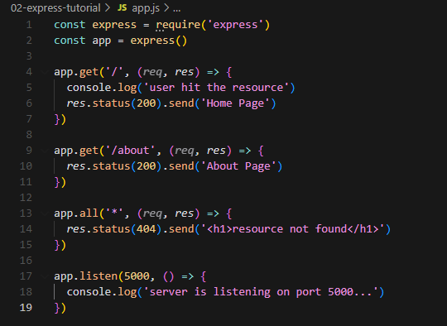

1. Express - App Example

